Sdružené zdravotnické zařízení Krnov, příspěvková organizace
I. P. Pavlova 9
794 01 Krnov

Akceptace objednávky

Akceptujeme Vaši objednávku č. ICT2022-217 ze dne 23.12.2023.

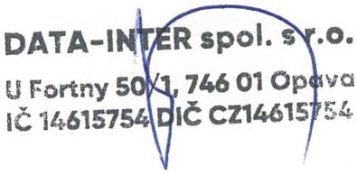

Xxxx xxxxxxx
obchodní zástupce

Opava, 23.12.2022

